

DeepL Proに登録して、プレゼン資料を編集しましょう  
詳しくは[www.DeepL.com/pro](https://www.deepl.com/pro?cta=edit-document)をご覧ください。

**センサー指紋カメラ識別の大規模テスト**

Miroslav Goljan、Jessica Fridrich、Tomáš Filler

電気・情報工学科

SUNY Binghamton, Binghamton, NY 13902-6000

電話：(607) 777 5793、ファックス：(607) 777 4464

電子メール{mgoljan, fridrich, tfiller}@binghamton.edu

**ABSTRACT**

本論文では、センサーの指紋からカメラを識別する大規模なテストを紹介する。大量のカメラの入手と撮影の問題を解決するために、既存のオンライン画像共有サイトであるFlickrを活用した。実験では、150機種、6896台のカメラについて、100万枚以上の画像を検証した。これらのデータから、誤認識率や誤検出率を推定し、理論値と比較することができます。また、指紋データベースとの照合も行い、ある画像が既知のカメラのデータベースに属するかどうかを鑑識が判断する状況をシミュレートしています。実験結果は、性能の下限を設定し、カメラの指紋に関するいくつかの興味深い新事実と、実際のエラー解析への影響を明らかにするものである。本研究は、法医学捜査官が法廷でこの方法を利用する際の貴重な参考資料となると考えている。

**キーワード**カメラ識別、デジタルフォレンジック、光応答不均一性、センサーフィンガープリント。

1. **大規模試験の動機**

銀塩フィルムの傷や古典写真に写り込んだ痕跡は、当該画像を撮影したアナログカメラの特定に利用されてきた。デジタルカメラが民生用・業務用カメラとして世界市場を席巻して間もなく、2005年にLukáš*らによって*、センサーノイズを用いて撮影元カメラを特定する効果的な手法が提案されました。その後、この手法は改良され[1]、画像の偽造検出などにも応用が広がっています[2]。

カメラセンサ識別法（CSI）が写真とカメラの関連性を立証する証拠として認められるようになるためには、理論的に推定された誤報率を検出閾値の関数として大規模な実験的検証を行うことが必要不可欠である。CSIの法廷への道を開くためには、多くの機種と個々のカメラにまたがる大規模なテストが必要です。現在までのところ、CSIの性能は、20台以下というかなり限られた数のカメラに対してしか評価されていません。また、同一機種のカメラ間の識別を目的としたテストはさらに少なく、これまでに実験的にテストされたのは一握りのカメラペアのみです。同じメーカーまたはモデルの異なるカメラから来る画像のノイズ成分は、センサーのフィンガープリントの推定に伝搬する弱い類似性を示すため、このようなテストは重要です[2]。このようなアーチファクトはカメラモデルの分類には有用ですが[5]、カメラの識別には誤認識率を高めるため非常に好ましくありません。本論文では、言葉を簡単にするために、これらのアーチファクトをNUA（Non-Unique Artifact）と呼ぶことにします。NUAとは、個々のセンサーに固有ではないものの、同じモデルやメーカーのカメラ、あるいは同じセンサーアーキテクチャを持つカメラ間で共有される可能性のある系統的な信号と定義されます。NUAを抑制するために、カメラの指紋前処理に基づくいくつかの対策が提案されていますが[1][6]、その有効性は大規模に研究されていません。

その動機をまとめると、大規模なテストは次のような疑問の解決につながるでしょう。

* 多数のカメラブランドやモデルに対して、性能はどのようにスケールアップするのでしょうか？
* NUAをどれだけ効果的に抑えられるか？まだ誤認識を増やすようなアーティファクトが残っていないか？
* デジタルカメラの（代表的な）JPEG形式のフルサイズ画像について、全体の検出率はどの程度でしょうか？
* 理論的に推定された誤報率は、現実にマッチしているのか？
* まだ発見されていない問題はありますか？

次のセクションでは、[2]で登場したカメラ識別アルゴリズムについて概説する。次に、セクション3では、すべての実験が行われたデータベースについて説明する。セクション4では、すべての実験の説明と結果についての考察を行う。最後に、セクション 5 で本論文の結論を述べる。

1. **プレリミナリー**

CCDやCMOSセンサーでは、画素ごとに光に対する感度が微妙に異なることが、光応答不均一性（PRNU）の原因となっている[7]、[8]。PRNUは、カメラが撮影するすべての画像に固有のパターンを投げかけます。この「カメラフィンガープリント」は、各カメラで一意であると主張されています[2]。カメラの指紋は、そのカメラで撮影されたことが分かっている画像から推定することができます。あるデジタル画像について、この指紋の有無を検査することで、それが特定のカメラで撮影されたものかどうかを示すことができます。

**2.1** **センサーPRNUに基づくカメラセンサー識別**

カメラ出力画像を **I とし**、欠陥がない場合に撮影される「真のシーン」画像を **I**0 とすると、モデル [9] に基づいて [2] で以下のようなセンサー出力モデルが確立されている（すべての行列演算は要素ごとに理解される）。

|  |  |
| --- | --- |
| **I=I**0 +I0 **K+Θ**。 | (1) |

ここで、**K** は PRNU 係数（センサフィンガープリント）であり、Θは暗電流、ショットノイズ、読み出しノイズ、量子化ノイズなど他のすべてのノイズ成分を含む [7], [8]。指紋 **K は、**カメラで撮影された *N 個の*画像 **I**(1) , **I**(2) ,..., **I**(*N*) から推定することができる。**W**(1) , **W**(2) ,..., **W**(*N*) , はノイズ除去フィルタ*Fを用いて*得られたそれらのノイズ残差とすると、**W**(*i*) = **I**(*i*) - *F*(**I**(*i*) ), *i* = 1,..., *N*. [2] において、PRNU係数Kの以下の最尤推定量が導出された。

|  |  |  |  |  |
| --- | --- | --- | --- | --- |
|  | *N* |  |  |  |
| ˆ | ∑**W** ( *i* )**I** ( *i* ) |  |  |  |
| *i* =1 |  |  |  |
| **K** = |  | . | (2) |  |
| *N* |  |
|  | ∑( **I** ( *i* ) )2 |  |  |  |

*i* =1

調査対象画像のノイズ残差**IをWとすると、W**中の指紋**Kの**検出は、2チャンネルの仮説検定問題として定式化できる[10]。

|  |  |  |  |  |  |  |
| --- | --- | --- | --- | --- | --- | --- |
| H0 | (非対応画像) :**K**1 | | ≠ **K**2 | | (3) |  |
| H1 | (画像と一致): | **K**1 | = **K** |  |  |
| 2 |  |  |
| どこ | ˆ |  |  |  |  |  |
|  | , |  |  | (4) |  |
|  | **K**1 = **K**1 +Ξ1 |  |  |  |
|  | **W** = **IK**2 +Ξ2 | |  |  |  |  |

ˆ

は、(2)を用いて得られたカメラ指紋の推定値 **K**1 とノイズ残差 **W の**2つの観測値である。

調査対象の画像がトリミングを除く幾何学的処理を一切受けていないと仮定すると、一般化尤度比検定[11]の良い近似値は、正規化相関ρ[12]の最大値

|  |  |  |  |  |  |  |  |  |  |  |  |  |  |  |  |  |  |  |  |
| --- | --- | --- | --- | --- | --- | --- | --- | --- | --- | --- | --- | --- | --- | --- | --- | --- | --- | --- | --- |
|  |  |  |  | max ρ( *s*1 , *s*2 ; **X** , **Y**) , | | | | | | | | | | | | |  | (5) |  |
|  |  |  |  | *s*1 ,*s*2 | | | | | | | | | | | | |  |  |  |
| どこ |  |  |  |  |  |  |  |  |  |  |  |  |  |  |  |  |  |  |  |
|  |  |  | *m* | *n* | | | | | | | | | | | | |  |  |  |
|  |  |  | ∑( **X**[*k*,*l*] -) | | |  |  | )( **Y**[*k* + *s*1 ,*l* + *s*2 ]・・・・・・。 | | | | | | |  | ) |  |  |  |
|  |  | **X** | **Y** |  |  |  |
| *ρ*(*s* , *s)* | | ; **X**,**Y**)= | *k* =1 | *l=1* | | | | | | | | | | | | | , | (6) |  |
|  |  |  | | |  |  |  |  |  |  |  | | |  |
| 1 | 2 |  |  |  | **X** - **X** | | | | |  | **Y** - **Y** | | |  |  |  |  |  |  |
|  |  |  |  |  |  |  | | |  |  |  |

|| .|| はL2 ノルム、そして

|  |  |  |
| --- | --- | --- |
| ˆ | (7) |  |
| **X=IK**、**Y=W**。 |  |

(5)の最大値は、切り取られる可能性のある画像とカメラの指紋の間の*すべての*許容されるシフトにわたって取られます。画像と指紋の寸法をそれぞれ *m×n* と *m*K ×nK とすると、許容されるシフトの数は次のようになります。

1. = (*m*K - *m* + 1)( *n*K - *n* + 1).

(6)を評価する前に、Xと**Yの**サイズに合わせて画像をゼロでパディングする。シフト*k* + *s*1 と*l* + *s*2 は、それぞれmと*nの*モジュロを取る。

カメラで撮影した画像であるにもかかわらず、H1 、拒否されるケースを誤認*拒否と*呼びます。誤*認（警報*）とは、カメラで撮影した画像でないにもかかわらず、H1 、受け入れてしまうこと。誤検出率を*FRR*、誤警報率を*FAR*、検出率を*DR* = 1 - *FRRとする*。ネイマン・ピアソン基準に従い、誤検出*確率に*境界を設定し、検定統計量（5）の*検出閾値を*決定している。FRRは実験から得られたもので、主に画像の内容と品質、PRNU係数の推定に使用した画像の数とその品質、そしておそらくいくつかの物理的なセンサパラメータに依存する。FRRとFARはともに検出閾値の関数である。

最大値（5）が発生するピークの座標を **s**peak = [*s*1 , *s*2 ] とすると、Peak to Correlation Energy ratio (PCE)は

|  |  |  |  |  |  |  |  |  |  |  |  |  |  |  |  |  |  |  |
| --- | --- | --- | --- | --- | --- | --- | --- | --- | --- | --- | --- | --- | --- | --- | --- | --- | --- | --- |
| *PCEk* | = |  | *ρ*(**s**peak ; **X**, **Y**)2 | | | = |  |  | (**X**・**Y** (**s**peak ))2 | |  | , | |  | (8) | | |  |
|  | 1 |  |  |  | 1 |  |  |  |  |  |
|  |  |  |  | ∑ ρ(**s**; **X** , **Y**)2 |  |  |  | ∑（ **X**・**Y**（**s**））。2 | | | | |  |  |  |  |
|  |  |  |  |  |  |  |  |  |  |  |  |  |
|  |  |  | mn-｜N｜**s** , **s**∉*N* | | |  |  | mn-｜N｜**s** , **s**∉*N* | | |  |  |  |  |  |  |  |  |
| は、ピークの高さの指標として使用されます。ここで | | | | | **X**・**Y**(**s)の**間の内積は | | | | | | **X** - | |  | と | **Y**(**s**) - |  | 円く |  |
| **X** | **Y** |  |

をベクトル**sで**シフトしたもので、Nはピーク周辺の小さな近傍領域（本稿ではNは11×11画素の正方形領域）である。において、(6)のノルムが相殺されるため、正規化相関はドットプロダクト（相関）に置き換えることができる。

(8).なお、調査対象の画像が切り取られていないことが先験的に分かっている場合は、ピークの探索は行わず、（8）において*k*＝1である。

PCEは、画像サイズに依存しないため、相関よりも安定した検定統計量であり、その他の利点もあります[6]。この定義は、Kumar and Hassebrookの定義[13]にも準拠しています。

**2.2 誤差の解析**

Neyman-Pearson 設定のもとで検定統計量の閾値を設定するためには，H0 のもとでの検定統計量 (6) と (8) の分布を求める必要がある。ここでは，解析を簡単にするために，大きなデータレコード（画素数が多い

*mn*)である。

|  |  |  |  |  |  |  |  |  |  |  |  |  |  |
| --- | --- | --- | --- | --- | --- | --- | --- | --- | --- | --- | --- | --- | --- |
| 1 |  |  |  |  |  |  | 1 |  |  |  |  |  |  |
|  | **X** - **X** | | | ≈ σ *X* | と |  | **Y** - **Y** | | | ≈σ*Y* , |  |
| *エムエヌ* |  | *エムエヌ* |  |  |
|  |  |  |  |  |  |  |  |  |  |  |  |



ここで、σ*X*2 ,σ*Y*2 は、それぞれXと**Yの**分散である。理想的には、画像ノイズ残差 **Y**[*i*, *j*] と信号 **X**[*i*, *j*] は

は独立であるべきです。そして、正規化相互相関 (6) は中心極限定理によりガウス型 *N*(0, 1/mn) としてうまくモデル化されます (このモデル化の仮定の実験的検証は [14] を参照)。これにより、PCE (8) の理論的な判定閾値τを次のように計算することができます。

|  |  |
| --- | --- |
| *FAR* = 1 - (1- *Q* ( τ ))*k*, | (9) |



ここで、*Q*(*x*)は標準正規確率変数の相補的累積分布関数を表す。あるいは、選択されたFAR ≦ α に対して

|  |  |  |  |  |  |  |
| --- | --- | --- | --- | --- | --- | --- |
| *τ* ( α , *k* ) = *Q*− 1 | 1- (1-α ) | 1 | 2 | . | (10) |  |
| *k* |  |
|  |  | |  |  |  |  |

この閾値（10）は、異なるサイズの画像に対して変化するため（*kが*変化するため）、実験データの集計や実験によるFARと理論との比較が複雑になる。この問題を解決するために、切り出しのための探索を一切考慮せずに実験の大部分を行いました（*k* = 1）。この場合、τ = (*Q*−1 *(α*))2 .なお、PCE に対応するモデルは、自由度 1 のカイ二乗分布 χ である。12

NUAの不完全な抑制によりXと**Yが**弱い成分を共有している場合、Xと**Yは**独立ではなく、誤差解析にこれを反映させなければならない。Xと**Yの代わりにX**＋*a*ηと**Y**＋*bηと*書くことで依存性を捉えようとするが、ここでη〜*N*（0，1）は共有成分である。この場合、簡単な代数学で、相関（6）は平均μのガウス信号で12あり、PCEに対応するモデルは、自由度1、非心性パラメータ

|  |  |  |  |  |  |  |  |  |
| --- | --- | --- | --- | --- | --- | --- | --- | --- |
| *λ* = *nm* | *μ*2 |  | 2 |  | *a*2 *b*2 | |  |  |
|  | , *μ* |  | = |  | . | (11) |  |
| *1+ μ*2 |  | ( σX 2 + *a* 2 ) (σY 2 + *b2* ) |  |

ほとんどのテストでは、PCE の 2 つの値、つまり元の画像に対するものと、180 度回転した画像に対するもの (ユーザーがカメラをどの方向に持ったかわからないため) を計算し、それらの最大値をとります。この場合、統計量は *PCE*2 となり、確率変数 χ12 *(λ*) の 2 つの独立した実現の最大値としてモデル化されます。PCE は約 0 から ~105 までの非常に大きな範囲をカバーするので、代わりに log10 *PCE を使用することにします。log PCE*2102 の確率密度関数が次のようになることは簡単に示せます。

|  |  |
| --- | --- |
| *f*L,*λ* ( *x* ) = 2 ln10 ⋅10*x fλ* (10*x* )*Fλ* (10*x* )． | (12) |

ここで、*fλ (x*) と *Fλ (x*) は非心性パラメータλと1自由度を持つ非心性カイ二乗分布の確率変数の pdf と cdf である。なお、このモデルは **X** と **Y が**独立である場合 (λ = 0) を含んでいる。また、(12)は、*PCE*2 をマッチドケースでモデル化する場合にも使える（その2）。

1. **実験に使用した画像データベース**

誤差を適切に推定するためには、人が作ることのできる*デジタルカメラ画像を*ランダムに抽選するようなオラクルが必要である。このようなオラクルを入手することは明らかに不可能であるため、我々は大規模な公開画像データベース（www.flickr.com）に限定している。このソースの重要な利点は、その多様性にある。画像コンテンツ、写真スタイル、構図、品質、さらに個々のカメラモデルやブランドの分布は、我々の理想的なオラクルに合理的に近似しています。Flickr 画像データベース（さらに *F と表記*）には、数百万の画像が含まれており、その多くは完全な解像度で、カメラモデルやカメラ設定などの情報を含む EXIF データが含まれています。画像は所有者（ユーザー）、カメラモデル、アップロード時間など、様々なクエリでアクセスできる。

しかし、物理的に利用可能なソースカメラから来る管理された画像セットと比較して、オープンアクセスデータベースを使用することには不利な点があります。カメラのフィンガープリント推定に必要な画像は、その品質を管理することなく各ユーザーから収集され、1台のカメラからのものであることさえ保証されません。あるユーザーが同じモデルの別のカメラに切り替えたり、他のユーザーと画像を共有したりする場合があるかもしれません。このような場合、「混合カメラのフィンガープリント」が発生し、両方のカメラからの画像の PCE が下がります。依存性

ˆ

**に対する**各カメラの寄与の比率に依存するため、識別ミス（false rejection）が発生する可能性がある。また、デジタルズームで撮影された画像は、すべての非対応ケースでズームパラメータを探索することは計算上不可能であるため、画素の非同期化によりFRRの要因となる。

2 人以上のユーザーが 1 台のカメラを共有する場合、別の複雑さが発生します。この場合、テスト画像とカメラのフィンガープリントに対する大きな PCE が誤認ではなく、実際には正しい正識別（「誤認アラーム」）であることを証明する十分な論拠を見つけなければならないでしょう。いくつかの選択されたケースの解決を試みますが、すべてのケースについてこれを行うことは実行不可能です。このため、CSIの性能の下限値についてお話します。

Flickrデータベースのサブセット*Dを*以下の手順で取得した。ユーザ名は、新しい画像をアップロードする際の活動に基づいて選択された。すでにリストに登録されている各ユーザー名 *u* について、*u に*関連するすべての画像を、名前、EXIF ヘッダ、サイズによってリストアップした。1つのカメラ機種の最大画像サイズは、カメラのネイティブ解像度と仮定した。一人のユーザーuとそのカメラ機種*c*（EXIFヘッダーのカメラ機種情報による）について、横向きで50枚以上、あらゆる向きで10枚以上の画像が認識されたら、画像をディレクトリ ~flickr/c/u にダウンロードした。このディレクトリ構造により、テスト結果を1台のカメラに分解し、問題のあるケースを1人のカメラユーザーにトレースすることができます。このような *D の*部分集合を *D* (*c,u*) と呼ぶことにする。このとき、最大

D(*c,u*)| ≤ 200 となる。*Dの*目標画像量は100万枚であった。停止した

において、ダウンロードを行った。なお、画像はすべてJPEG形式であった。破損した画像を削除した後

ファイルからなり、最終的に｜D｜=1,053,580 枚の JPEG 画像からなるデータベースが完成した。全カメラ機種のリストを*C*とし、その中の

同じカメラ機種*cの*全ユーザーのリストを*D*(*c)*とする。

データベースDには

|C｜**＝**150機種のカメラ。

* ∑ D（c）

*c∈C*

* ユーザーカメラ画像セットの総数が6**,**896であることから、6,896を若干下回る個別画像セットになる

カメラと同じものがあるからです。

* ∑ ∑

*c（C）u（D）*（*c*）。

1. (*c* , *u*)

* 1,052,700枚のJPEG画像。

カメラ識別技術の検証に用いる画像は100万枚と計算量的には多いが、*Fに*含まれる画像の中ではまだごくわずかな数である。

を60から200の範囲に設定した。低めの 60 は、カメラのフィンガープリント推定に *N* = 50 を使用し、残りをテストに使用できるようにするために選択されました。より大きな*Nを*選択すれば、おそらくCSIの性能はより良くなるでしょう。画像数の上限である200は、より多くのユーザーが我々のデータベースで終わることを意味します。また、各ユーザーとカメラのペアに対して、最も高い解像度の画像のみを選択しました。すべてのカメラ機種とその解像度の一覧を付録として掲載した。計算時間を合理的に保つために、8メガピクセル（Mp）未満という制限を設けた。*Dの*ほとんどの画像は6Mp未満であった。

1. **EXPERIMENTS**

ˆ

実験は横向きのランダムに選ばれた 50 枚の画像から各ユーザーとカメラのペアのフィンガープリント **K を**計算することから始まります（パート 1）。次に、各カメラのフィンガープリントについて、残りのマッチング画像について H1 の下で PCE (8) を評価し、FRR を推定するためのデータを提供します (パート 2)。次に、FARを評価するために、H0 の下で同様のテストを実行します。これは、2つのパートに分かれて行われます。その3では、テストされた画像がテストされた指紋とは異なるモデルのカメラで撮影されたことを条件として、FARを推定します。第4部では、テスト画像がテストされた指紋と同じモデルの別のカメラで撮影されたことを条件とするFARを計算する。パート3とパート4の条件付きエラーレートを比較することで、NUA抑制の効果に関する情報が得られます。全体のFARは、ランダムに選択された画像と指紋が同じカメラモデルから来たというイベントの事前確率を使用してパート3と4からの条件付きエラーレートを組み合わせることによって推定されます。最後に、第5部では、各カメラモデルからランダムに選んだ画像を6,896の指紋すべてと照合し、画像が指紋のデータベースに対してテストされる状況をシミュレートしている。

**4.1** **実験セットアップと技術的課題**

このような大規模なテストでは計算の複雑さが重要な問題となるため、CSI法の高速版を実装しました。データ収集を除き、すべての実験コンポーネントは40個の2コアAMD Opteronプロセッサのクラスタ上で実行され、そのうち50個がこのアプリケーションに充てられました。この構成により、10枚の画像データベース（6 ）に対するすべての実験を約3ヶ月で完了させることができました。

ˆ

テスト画像（必要に応じて横向きに回転させたもの）のノイズ残差Wと推定値**Kを**グレースケール信号に変換した。まず、指紋を3つのカラーチャンネル（赤、青、緑）のそれぞれで推定した。次に、共通の線形変換RGB→グレースケールを用いてチャンネルを結合し、サンプル平均は

ˆ から減算し、4 つのサブサンプリングされた 2 次元信号の各列、各行の平均を対応させる。

**K**

をベイヤーCFAに含まれる4種類のピクセルから減算し、ˆ の全要素を削除した。この「ゼロ平均」手続きは

**K**

[6]](#page11)と同じである。この手順はデモザイクによって導入されたNUAの大部分を除去する。推定されたフィンガープリントから残留アーティファクトを除去するために、フィンガープリントは最後に周波数領域で適応ウィーナーフィルターを使用してフィルタリングされた（例えば、JPEG圧縮アーティファクトまたはセンサーオンボード回路に固有のアーティファクトをさらに低減するために）。

そして、*PCE*1 (8)を計算した。第2部の計算時間を短縮するため、*PCE*1 が60未満のときのみ、*PCE を計算しました。*2

**4.2** **第1部カメラフィンガープリントの算出**

*D*(*c*,*u*)からランダムに選んだ横向きの画像50枚を用いて、*各c∈C*、*u∈D*(*c*)のカメラ指紋を推定した。この方法により、ポートレート写真の未知の時計回りまたは反時計回りの回転による問題を回避することができた。削除された破損ファイルのために指紋計算に利用できる画像が50枚未満であった場合は指紋を計算しなかったので、実際に得られた指紋の数はカメラ・ユーザー画像セットの総数より少なかった。を持つカメラモデル*cの*ユーザーのリストを*D*f *(c*)とする。

ˆ = ∑

カメラの指紋 **K** *c*, *u* , 指紋の量は *N*f  *D*f となった（*c）*。

*c∈C*

= 6,827.の画像の集合*D*(*c*, *u*)は、以下の通りである。

*D*f *(c*) のカメラ-ユーザは、指紋に参加した画像を含み、これには上位インデックス(f) を用い、残りは(r) 、*D* (*c*, *u*) = *D*(f) *(c*, *u)∪D*(r) *(c*, *u) である*。

**4.3** **第2部：カメラの指紋を照合する画像**

カメラのフィンガープリントに一致する画像をテストすることは、仮説 H1 が真であると仮定します。このテストは、*PCE*2 の任意の境界τに対する検出率 *DR* と偽棄却率 *FRR を*決定します。この時点で、我々の画像データベースが非管理であるため、テストした画像の一部が仮定と同じカメラからのものではない可能性があり、その場合、正識別は失敗しますが（そうあるべき）、そのような場合は報告した*FRRが*わずかに増加することに留意してください。

Part 2 では、*D*(r) *(c*, *u*) の全画像をテストした。パート 2 のテスト回数は合計で

|  |  |  |  |  |  |  |  |  |  |  |  |  |  |  |  |  |  |
| --- | --- | --- | --- | --- | --- | --- | --- | --- | --- | --- | --- | --- | --- | --- | --- | --- | --- |
| ∑ ∑ ( |  | *D*(r) ( *c* , *u* ) |  | )=∑ ∑ | ( |  | *D* ( *c* , *u* ) |  | -50)=∑ ∑ |  | *D* (*c* ,*u* ) |  | - 50∑ |  | *D*f (*c*) |  |  |
|  |  |  |  |  |  |  |  |  |
| *c∈C u∈D*f ( *c*) |  |  |  | *c∈C u∈D*f ( *c*) |  |  |  |  | *c∈C u∈D*f ( *c*) |  |  |  | *c∈C* | | |  |  |

= 1,041,382 - 50nf = 700,032 .

デジタルズームで撮影された画像は、このテストに合格しない可能性があります (デジタルズームが使用されたかどうかは、EXIF ヘッダーを調べることでわかります)。ズームファクターの検索は、通常、撮影元カメラを特定するために必要であり、以下のサイトを参照してください。

1. で、そのような検索が説明されている。驚くべきことに、いくつかのデジタルズームされた画像は正しく識別されましたが、これはおそらく *D*(f) *(c*, *u*) に入るように制限しなかったからだと思われます。その結果、いくつかのフィンガープリントは通常の画像からのカメラのフィンガープリント推定値とアップサンプルされた（デジタル的にズームされた）画像からの推定値の重ね合わせである可能性があります。とはいえ、我々の実験をクリーンアップし、画像が本来の解像度でトリミングされていないという我々の仮定と一致させるため、パート 2 では EXIF ヘッダーのデジタルズーム比タグに正の表示があるすべての画像を排除しました（約 0.2%）。このテストから得られた *PCE*2 の正規化ヒストグラムを図 1 左に示します。この経験的なpdfは、τの関数として*FRRを*決定するために使用することができます（図2参照）。

0.9

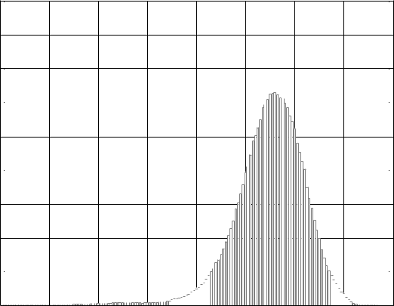

0.8

0.7

0.6

0.5

0.4

0.3

0.2

0.1

|  |  |  |  |  |  |  |  |  |  |  |  |  |  |  |  |  |  |  |  |  |  |  |  |  |  |  |  |  |  |  |  |  |  |  |  |  |  |  |  |  |  |  |  |  |  |  |  |  |  |  |  |  |  |  |  |  |  |  |  |  |  |  |  |  |  |  |  |  |
| --- | --- | --- | --- | --- | --- | --- | --- | --- | --- | --- | --- | --- | --- | --- | --- | --- | --- | --- | --- | --- | --- | --- | --- | --- | --- | --- | --- | --- | --- | --- | --- | --- | --- | --- | --- | --- | --- | --- | --- | --- | --- | --- | --- | --- | --- | --- | --- | --- | --- | --- | --- | --- | --- | --- | --- | --- | --- | --- | --- | --- | --- | --- | --- | --- | --- | --- | --- | --- |
| 0-2 |  |  |  |  |  |  |  |  |  | |  |  |  |  |  |  |  |  |  |  |  |  |  |  | | | | |  |  |  |  | | | | |  |  |  |  |  |  |  |  |  |  |  |  |  |  |  | |  |  |  |  |  | | | |  |  |  |  |  |  |  |  |
| -1 | | | | | 0 | | | | | | | 1 | | | | | | | 2 | | | | | | | | | | | | | | | | | 3 | | | | | | | 4 | | | | | | | | 5 | | | | | | | | | | 6 | | | | | |  |

log10 *(PCE*2 )

|  |  |  |  |  |  |  |  |  |  |
| --- | --- | --- | --- | --- | --- | --- | --- | --- | --- |
| 0.9 |  |  |  |  |  |  |  |  |  |
| 0.8 |  |  |  | H0 |  |  |  |  |  |
| 0.7 |  |  |  |  |  |  |  |  |
|  |  |  |  |  |  |  |  |  |
| 0.6 |  |  |  |  |  |  |  |  |  |
| 0.5 |  |  |  |  |  |  |  |  |  |
| 0.4 |  |  |  |  |  |  |  |  |  |
| 0.3 |  |  |  |  |  |  |  |  |  |
| 0.2 |  |  |  |  |  |  |  |  |  |
| 0.1 |  |  |  |  |  |  |  |  |  |
| 0 | -3 | -2 | -1 | 0 | 1 | 2 | 3 | 4 |  |
| -4 |  |
|  |  |  |  | log10 *(PCE*2 ) |  |  |  |  |  |

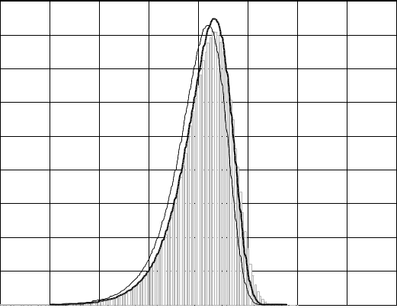

**図 1.**指紋照合画像（左）と非照合画像**（**右）のlog10 *(PCE*2 )のヒストグラム。右側のテールは二重指数的に下がる。実線はλ**=**0でのpdf(12)、破線はλ**=**0.3でのフィットを示す。

**4.4** **その3：カメラと画像が一致しない、カメラの機種が違う**

このテストの主な目的は、判定閾値τと、カメラで撮影したときのFARとの関係を明らかにすることです。

|  |  |  |
| --- | --- | --- |
| ˆ | ∪ *D*(*c´* ,*u*)と評価される。 |  |
| は正しいフィンガープリントではありません。**各K** *c*, *u* について、以下の中からランダムに150枚の画像を選択した。 |  |
|  | *c´* ∈C ,*c´* ≠c |  |

*PCE*2 。Part3 の総テスト数は *N*f × 150 = 1,024,050 であった。PCE 値のヒストグラムを図 1 右に示す。閾値τが60に近づくと、FARが急激に低下します（図2も参照）。非常に良好な分離は、さらに図3のROC（Receiver Operating Characteristic）曲線に反映されています。最大の計上*PCE*2 はτmax = 57.267であったため、τ > *τ*max のFARを実験的に推定することはできない。例えば、τ = 60では検出率*DR* = 97.62%, *FAR* < 10−6 である。また、図1右は*PCE*2 の値がモデル(12)の予測よりもずっと太いテイルを示すことを示しています。これは、(11)のパラメータσX2 ,σY2 , *a*, *b*、ひいてはλが

は、画像間で一定である。例えば、ノイズ残差の分散σY2 は、画像の内容に大きく依存する。

したがって、*PCE*2 は非心カイ二乗分布の確率変数の混合物としてモデル化されるべきで、ここでλはある分布*pλ* ( *x*)に従い、実験的に決定される可能性があるのです。一方、ノイズ残差とカメラ指紋のさらなる非相関化は、実験と数学モデルの間のギャップを縮めるのに役立つかもしれません。

0.9

0.8

0.7

H0

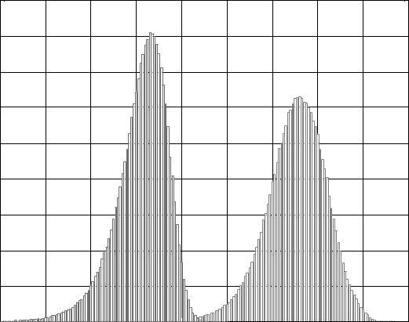

1 

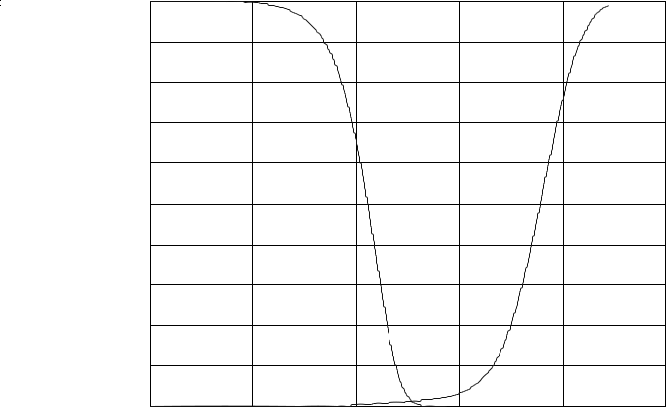

0.9

0.8

0.7

0.6

0.5

0.4

0.3

0.2

0.1

H1

|  |  |
| --- | --- |
| *ファー* | *FRR* |
| 0.6 |  |
| 0.5 |  |
| 0.4 |  |
| 0.3 |  |
| 0.2 |  |
| 0.1 |  |

|  |  |  |  |  |  |  |  |  |  |
| --- | --- | --- | --- | --- | --- | --- | --- | --- | --- |
| 0 | -2 | -1 | 0 | 1 | 2 | 3 | 4 | 5 |  |
| -3 |  |

log10 *(PCE*2 )

|  |  |  |  |  |  |  |  |
| --- | --- | --- | --- | --- | --- | --- | --- |
| 6 | 0 | -2 | 0 | 2 | 4 | 6 |  |
| -4 |  |

log10 *(τ*)

**図2.**左：図1のヒストグラムを1つのグラフに重ねたもの。右：エラーレートと判定閾値の関係。

|  |
| --- |
| 真偽判定 |

1 

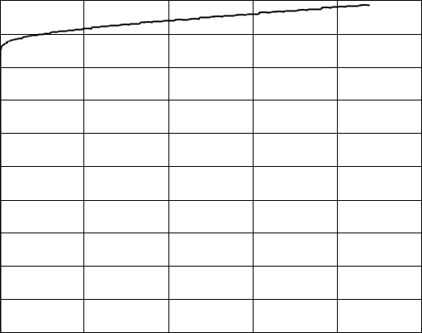

0.99

0.98

0.97

0.96

0.95

0.94

0.93

0.92

0.91

|  |  |  |  |  |  |  |
| --- | --- | --- | --- | --- | --- | --- |
| 0.90 | 0.2 | 0.4 | 0.6 | 0.8 | 1 |  |
|  |

|  |
| --- |
| 真偽判定 |

|  |  |  |  |  |  |
| --- | --- | --- | --- | --- | --- |
| 1 |  |  |  |  |  |
| 0.99 |  |  |  |  |  |
| 0.98 |  |  |  |  |  |
| 0.97 |  |  |  |  |  |
| 0.96 |  |  |  |  |  |
| 0.95 |  |  |  |  |  |
| 0.94 |  |  |  |  |  |
| 0.93 |  |  |  |  |  |
| 0.92 |  |  |  |  |  |
| 0.91 |  |  |  |  |  |
| 0.9 | 10-6 | 10-4 | 10-2 | 100 |  |
| 10-8 |  |

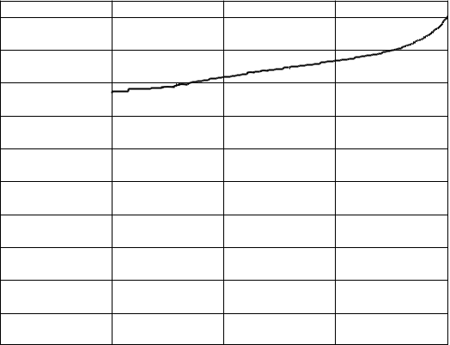

偽りの受容 フォルスアクセプタンス

**図 3.**左：flickr.comのネイティブ解像度画像に対するCSIのROC（50枚の画像から推定したカメラのフィンガープリント）。右：同じものを半対数プロットしたもの。

**4.5** **第4回：カメラと一致しない画像、同じカメラ機種でも**

次のテストでは、テスト画像がカメラと一致しない場合について検討しました。

|  |  |  |  |
| --- | --- | --- | --- |
| ˆ | からランダムに150枚の画像を*選びました*。 | *∪D（c*, v） .ここで |  |
| は、全く同じカメラモデルです。**各Kについて** *c*, *u* |  |
|  |  | *v* ≠u |  |

仮説 H0 は、何の保証もないにもかかわらず、真であることが前提となっている。ある組のユーザ*u*, *v*（通常は家族）は、1台のカメラを共有するか、2台のカメラ（同じ機種）を持ちながら写真の交換をしている。このとき、H が真となるのは1

|  |  |  |  |  |
| --- | --- | --- | --- | --- |
| (r) | (*c*, *v*)とフィンガープリント | ˆ | *u*≠*vでは*あるが、Part 4のテスト総数はPart 3と同じであった。 |  |
| *Dの*イメージ | **K***c* , *u* |  |
| すなわち、1,024,050 です。 | |  |  |  |

0.9 

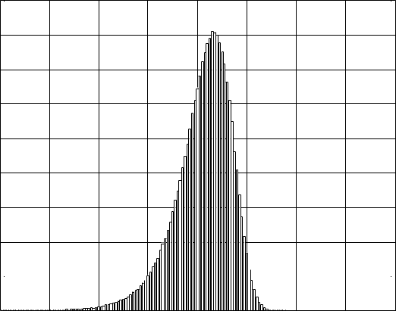

0.8

0.7

0.6

0.5

0.4

0.3

0.2

0.1

|  |  |  |  |  |  |  |  |  |  |
| --- | --- | --- | --- | --- | --- | --- | --- | --- | --- |
| 0 | -3 | -2 | -1 | 0 | 1 | 2 | 3 | 4 |  |
| -4 |  |
|  |  |  |  | log10 *(PCE*2 ) |  |  |  |  |  |

0.9 

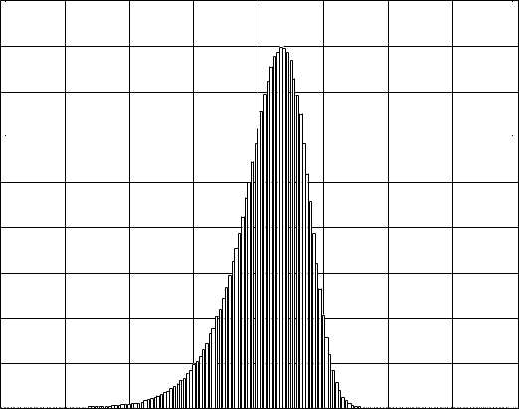

0.8

0.7

0.6

0.5

0.4

0.3

0.2

0.1

|  |  |  |  |  |  |  |  |  |  |
| --- | --- | --- | --- | --- | --- | --- | --- | --- | --- |
| 0 | -3 | -2 | -1 | 0 | 1 | 2 | 3 | 4 |  |
| -4 |  |
|  |  |  |  | log10 *(PCE*2 ) |  |  |  |  |  |

**図 4.**カメラのフィンガープリントに一致しない画像に対する *PCE*2 のヒストグラム。異なるカメラモデル(左)、一致するカメラモデル(右)。

図4のヒストグラムを比較すると、形と大きさがほぼ完全に一致していることがわかる。唯一の違いは，Part 4 の右側のテールに，時折大きな値が含まれていることです。これは、ユーザー間でカメラを共有したり、写真を共有したりした場合に発生するものです。我々は、写真共有の証拠と指紋が属するユーザー間の大きな重複を発見したため、これらの誤った「誤警報」の多くを解決することができました。私たちの不足にもかかわらず

のリソースを用いて閾値以上のPCE値をすべて解決したところ、閾値τが50未満であれば、「同一モデルのFAR」と「全体のFAR」の間に顕著な差は見つかりませんでした。

もう一つは、同じ機種のカメラであれば、ハードウェア的な類似性は、機種が一致するパート 3 と一致しないパート 4 のヒストグラムの形状や位置の大きな違いとして現れるということです。このことから、本 CSI は、テストするカメラの機種やブランドが違っても、同じ精度で動作すると結論づ けました。

**4.6** **全体のエラー率**

画像とカメラの両方がランダムに選択された場合のテストに関連する全体的なエラー確率を推定するために、パート3および4の結果を統合する必要があります。私たちが必要とするのは、画像と指紋が同じカメラモデルから得られる事前確率 *p*match です。私たちのデータベース *D では*、*p*match = 0.0523、そして全体的なエラー確率は次のとおりです。

*FAR* = *p*match *FAR*(Part4)＋(1-*p*match *)FAR*(Part3)である。

*FRR* = *p*match *FRR*(第4部) + (1- *p*match *)FRR*(第3部)です。

セクション4.4と4.5で報告したτ=60の結果は、以下のような全体的な*FRR* = 2.38% および*FAR* = 2.4×10−5 を導き出すものであった。これはデータベース*Dに対する*最も保守的な誤差推定値であり、一方、実際のFARは、すべての誤認識ケースが誤報であったことを検証した後にゼロになる可能性があります。

**4.7 第5部：全6,827個のカメラのフィンガープリントからソースカメラを検索**

多くの画像に対するカメラのフィンガープリントのテストとは別に、フィンガープリントのデータベースに対して画像をテストしましたが、これはこれまで大規模に実施されたことのない作業でした。145の画像**I**1 ,..., **I**145 のリストは145の異なるカメラモデルにまたがるよう無作為に選択されました。*N*f のカメラフィンガープリントのデータベース全体を、リストからの各画像のソースカメラについて検索しました。第5部のテスト総数は、*N*f ×145 = 989,915であった。

各画像について6,827個の*PCE*2 、第3回の結果に基づく閾値をτ=60に設定しながら、その最大値を図5（左）にプロットしました。閾値τ以下（図5の破線）は、8枚の画像で最大値を示しています。そのうち4枚はまだ正しいカメラを識別していますが、その根拠は弱いものです。他の最大値は、6,827枚中、すべて正しく撮影元カメラを識別しています。また、もう一つ大きなPCE値があり、これはある画像で2番目に大きな値でした（図5右）。さらに調査した結果、この「二重陽性」（または「誤認識」の1件）は正しい識別であることが証明されました。2つの指紋は確かに同じカメラに属しており、2人のユーザーはいくつかの特定の画像を共有していることがわかりました。典型的なログPCEプロットのサンプルは、図6左のとおりです。

|  |
| --- |
| 2 *PCE* )) |

5.5

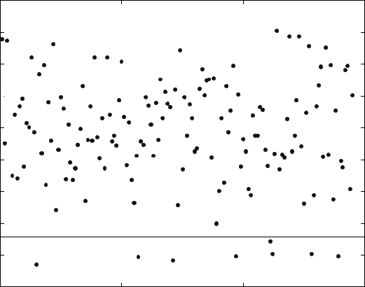

5

4.5

4 

3.5

3

2.5

2

1.5

10 50 100 150

|  |
| --- |
| 2 *PCE* )) |

4.5

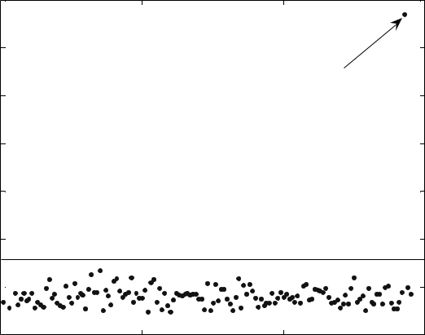

4

ダブル・ポジティブ

3.5

3

2.5

2

1.5 

10 50 100 150

**図 5.**各画像の最大*PCE*2 (左)、二重陽性を示す2番目に大きい*PCE*2 (右)。

|  |
| --- |
| 2 ) |

5

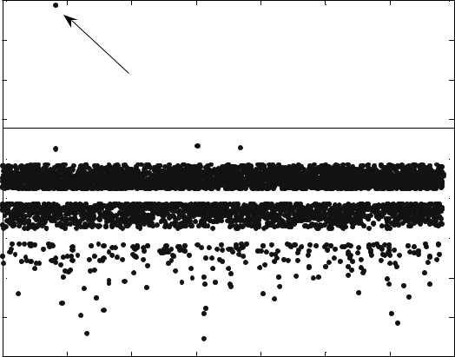

4

1. 正眼鏡

2

1 

0 

-1 

-2 

-3

-40 1000 2000 3000 4000 5000 6000 7000

カメラ#

|  |
| --- |
| 2 ) |

|  |  |  |
| --- | --- | --- |
| 5 |  |  |
| 4 |  |  |
| 3 |  |  |
| 2 | 共同カメラ |  |
|  |  |

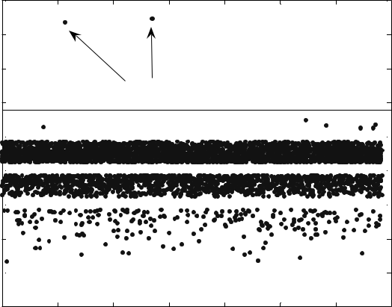

1 

0 

-1 

-2

-3 

-40 1000 2000 3000 4000 5000 6000 7000

カメラ#

**図6.**左：画像#1の「間違いない」正しいカメラ。右：画像#143のダブルポジ。

そして、カメラが原因でないと特定された8件すべてを精査し、犯人を突き止めたのです。

**I**15 - デジタルズームタグは22/10と表示されます。拡大・縮小検索[14]を適用すると、正確なデジタルズーム比は2.291となる。

**I**57 - この写真の作者は、すべてのスナップショットではないにしても、そのほとんどをアップルコンピューターで後処理しています。明らかな処理は、色付け、色深度の減少、色の量子化に及びます。ピクセルの非同期化処理は行われたかもしれませんし、行われていないかもしれません。指紋推定における画像の大部分は暗い夜間撮影であり、このカメラ使用者の指紋の質を低下させた。

**I**71 - 同じ *D*(*c*, *u*) セットからの横向きの他の画像は全て PCE > 3,000 で容易に識別可能です。縦向きで撮影された画像は、指紋の最初の7行と画像の最後の7行を切り出さない限り、指紋と一致するものはありません。縦向きの画像は、横向きの撮影と比較すると、センサーのアクティブな部分が7行分ずれて撮影されているようです。画像**Ⅰ**71 は、ポートレート画像の一つです。カメラ*c*はHP Photosmart R707で、このような現象が発生する唯一のカメラモデルです。

**I**97 - 暗い夜の撮影、平均輝度は65。このユーザーのFRRは14/150で、そのうち7つは平均輝度＜70の低輝度である。暗い画像は、PRNUの乗法性により、カメラのフィンガープリントの痕跡が非常に弱い。

**I**111 - 問題のある画像の約1/3から質の悪い指紋が推定され、そのうちの64/200はフォトショップ処理され、5/200はデジタルズームされたものである。PCE はまだ閾値に近かった。画像の緑と青のチャンネルは、全画素の大部分で飽和しています。

**I**112 - Part2のユーザー*FRR*=23/63で、完全に外れた画像もあれば、簡単に識別できた画像もありました。どのような画像処理で識別ができなくなったのかは不明。23枚中3枚はデジタルズームで、I112 **を**含む他の20枚はピクセル非同期化処理で失敗したものと思われる。

**I**128 - この画像はPhotoshopで2bit/pixelに高圧縮されています。このユーザーの他の64/139の画像もフォトショップで加工されていますが、*FRR* = 5/89はこのようなカメラユーザーにとってまだ高すぎるとは言えません。

**I**139 - この画像は半分が黒、半分が高テクスチャーです。他の暗い画像は、指紋の質が悪い原因でした。

ユーザー*FRR*＝38/154。

1. **結論**

センサー指紋に基づくカメラ識別の大規模な実験評価を発表しました。テスト用画像データベースは、150機種、6896台のカメラで撮影された100万枚以上の画像を含み、カメラ指紋テストの総数は3,038,015件でした。実験により、カメラ指紋識別法の誤認識率の上限が確定した。誤認識率は0.0238以下、誤検出率は2.4×10−5 以下であった。実験では、検定統計量（PCE）が理論モデルに比べて著しく太いテールを示しました。この問題は、検定統計量の分布が複雑な混合物であることに起因しており、以下のような可能性があります。

を実験的に推定した。実験では、同一機種のカメラ間で誤差が増加しないことを確認し、指紋から非ユニークなシステマティックアーチファクトを除去することを目的とした現在の方法が有効であることを示しました。検出失敗を検証した結果、検出失敗の最も重要な要因は、指紋推定に使用する画像の品質であることが判明しました。

私たちが期待していた成果の一つは、カメラ識別の信頼性が低いカメラ機種を特定することでした。残念ながら、テストしたカメラの中で最も影響力のある要因は、推定されたフィンガープリントの品質や撮影者の特定の習慣であったため、このタスクを達成することは出来ませんでした。画像の内容にばらつきがあるため、PCE の中央値とカメラのメーカーやセンサーの物理的なサイズなどとの間に明確な依存関係を確立することができなかったのです。

収集した膨大なデータをさらに分析し、活用する予定です。システムパラメーターの最適化を図り、データやデータベース*Dを*ベンチマークとして活用していく予定です。

1. **謝辞**

この研究は、NSF award CNF-0830528の支援を受けています。

**参考文献**

1. Chen, M., Fridrich, J., and Goljan, M.: "Digital Imaging Sensor Identification (Further Study)," *Proc. SPIE, Electronic Imaging, Security, Steganography, and Watermarking of Multimedia Contents IX*, vol.6505, San Jose, California, pp.0P-0Q, 2007.
2. Chen, M., Fridrich, J., Goljan, M., and Lukáš, J.: "Determining Image Origin and Integrity Using Sensor Noise," *IEEE Transactions on Information Security and Forensics*, vol. 1(1, pp. 74-90, March 2008).
3. Khanna, N, Mikkilineni, A.K., Chiu, G.T.C., Allebach, J.P., and Delp, E.J.: "Scanner Identification Using Sensor Pattern Noise," *Proc. SPIE, Electronic Imaging, Security, Steganography, and Watermarking of Multimedia Contents IX*, vol.6505, San Jose, CA, pp.1K-1L, 2007.
4. Gloe, T., Franz, E., and Winkler, A.: "Forensics for Flatbed Scanners," *Proc. SPIE, Electronic Imaging, Security, Steganography, and Watermarking of Multimedia Contents IX*, vol. 6505, San Jose, CA, pp.1I-1J, 2007.
5. Filler, T., Fridrich, J., and Goljan, M.: "Using Sensor Pattern Noise for Camera Model Identification," *Proc. IEEE, ICIP 08*, San Diego, CA, September 2008.
6. Goljan, M.: "Digital Camera Identification from Images - Estimating False Acceptance Probability," *Proc. IWDW 2008*, Busan, South Korea, November 10-12, 2008.
7. Janesick, J. R.: *Scientific Charge-Coupled Devices*, SPIE PRESS Monograph, vol. PM83, SPIE-The International Society for Optical Engineering, January, 2001.
8. ホルスト、G．*CCD Arrays, Cameras, and Displays*, 2nd edition, JCD Publishing & SPIE Pres, USA, 1998.
9. Healey, G. and Kondepudy, R.: "Radiometric CCD Camera Calibration and Noise Estimation," *IEEE Transactions on Pattern Analysis and Machine Intelligence*, vol.16(3), pp.267-276, March, 1994.
10. Holt, C.R.: "Two-Channel Detectors for Arbitrary Linear Channel Distortion," *IEEE Trans.Proc.* , vol. ASSP-35(3), pp.267-273, March 1987.
11. Fridrich J., Goljan M., and Chen, M.: "Identifying Common Source Digital Camera from Image Pairs," *Proc. ICIP' 07*, San Antonio, Texas, September 14-19, 2007.
12. Kay, S.M., *Fundamentals of Statistical Signal Processing*, Volume II, Detection theory, Prentice Hall, 1998.
13. Kumar, B.V.K.V., and Hassebrook, L., "Performance measures for correlation filters," Applied Optics, vol. 29(20), pp. 2997-3006, 1990.
14. Goljan, M. and Fridrich, J.: "Camera Identification from Cropped and Scaled Images," *Proc. SPIE, Electronic Imaging*, *Forensics, Security, Steganography, and Watermarking of Multimedia Contents X*, vol. 6819, San Jose, California, January 28-30, pp.0E-1-0E-13, 2008.

**APPENDIX**

表EXIFヘッダー（小文字に変換）から取得した全150のカメラのメーカーとモデルのリストと、各モデルの画像の合計数です。

|  |  |  |  |  |  |  |  |  |
| --- | --- | --- | --- | --- | --- | --- | --- | --- |
| カメラモデル | ディム | |D(*c,u*)| | カメラモデル | ディム | |D(*c,u*)| | カメラモデル | ディム | |D(*c,u*)| |
| キヤノンEOS 10D | 3072×2048 | 1198 | 富士フイルム FP 2600 z | 1600×1200 | 633 | オリンパス C150 | 1600×1200 | 385 |
| canon eos Rebel | 3072×2048 | 10599 | 富士フイルム FP 3800 | 2048×1536 | 333 | オリンパスC300Z | 1984×1488 | 333 |
| キヤノン PS A40 | 1600×1200 | 667 | 富士フイルム FP A340 | 2272×1704 | 400 | オリンパスC310Z | 2048×1536 | 600 |
| キヤノン PS A400 | 2048×1536 | 1017 | 富士フイルムFP A345 | 2304×1728 | 16590 | オリンパス C350Z | 2048×1536 | 13597 |
| キャノン PS A430 | 2272×1704 | 861 | 富士フイルムFP e550 | 2848×2136 | 1164 | オリンパス C4000Z | 2288×1712 | 1295 |
| キヤノン PS A510 | 2048×1536 | 3047 | 富士フイルムFP F10 | 2848×2136 | 897 | オリンパスC460Z | 2288×1712 | 400 |
| キヤノン PS A520 | 2272×1704 | 121498 | 富士フイルムFP F30 | 2848×2136 | 345 | オリンパスC50Z | 2560×1920 | 200 |
| キヤノン PS A530 | 2592×1456 | 83 | 富士フイルムFP S5000 | 2816×2120 | 9327 | OLYMPUS C740UZ | 2048×1536 | 1582 |
| キヤノン PS A540 | 2816×2112 | 3880 | 富士フイルムFP S5100 | 2272×1704 | 1183 | OLYMPUS C750UZ | 2288×1712 | 1085 |
| キヤノン PS A60 | 1600×1200 | 3466 | 富士フイルムFP S7000 | 2848×2136 | 3560 | オリンパスC765UZ | 2288×1712 | 800 |
| キヤノン PS A610 | 2592×1944 | 2440 | 富士フイルムFP S9000 | 3488×2616 | 7372 | オリンパスS300 | 2048×1536 | 39944 |
| キヤノン PS A70 | 2048×1536 | 3353 | HPフォトスマート735 | 2048×1536 | 400 | オリンパス S400 | 2272×1704 | 680 |
| キヤノン PS A75 | 2048×1536 | 2791 | HPフォトスマートR707 | 2592×1952 | 144 | オリンパスS410 | 2272×1704 | 29496 |
| キヤノン PS A80 | 2272×1704 | 3507 | KODAK C330 Z | 2304×1728 | 1228 | オリンパスS600 | 2816×2112 | 1012 |
| キヤノン PS A85 | 2272×1704 | 2326 | KODAK CX6330 Z | 2032×1524 | 500 | オリンパスsv | 2272×1704 | 206 |
| キヤノンPS A95 | 2592×1944 | 3491 | コダックCX7300 | 2080×1544 | 18086 | パナソニックDMC-FX01 | 2816×2112 | 30451 |
| キヤノンPSG2 | 2272×1704 | 625 | KODAK CX7330 Z | 2032×1524 | 749 | パナソニックディーエムシーエフエックスセブン | 2560×1920 | 14946 |
| キャノン PS G3 | 2272×1704 | 620 | KODAK CX7430 Z | 2304×1728 | 388 | パナソニックdmc-fx9 | 2816×2112 | 487 |
| キヤノン PS G5 | 2592×1944 | 1747 | コダックDX4330 | 2160×1440 | 335 | パナソニックdmc-fz20 | 2560×1920 | 596 |
| キヤノン PS G6 | 2048×1536 | 487 | KODAK DX4530 Z | 2580×1932 | 1099 | パナソニックdmc-fz30 | 2048×1536 | 597 |
| キヤノン PS S110 | 1600×1200 | 1204 | KODAK DX6490 Z | 2304×1728 | 735 | パナソニックdmc-fz5 | 2560×1920 | 1208 |
| キャノン PS s1 は | 2048×1536 | 2472 | KODAK DX7440 Z | 2304×1728 | 586 | パナソニックdmc-fz7 | 2816×2112 | 29997 |
| キヤノン PS S200 | 1600×1200 | 1424 | KODAK DX7590 Z | 2576×1932 | 978 | パナソニックdmc-tz1 | 2560×1920 | 1055 |
| キヤノン PS S230 | 2048×1536 | 1288 | KODAK DX7630 Z | 2856×2142 | 399 | ペンタックスオプティオS4 | 2304×1728 | 621 |
| キャノン PS s2 は | 2592×1944 | 4548 | KODAK Z740 Z | 2576×1932 | 31739 | SONY DSC-F828 | 2048×1536 | 399 |
| キヤノン PS S30 | 2048×1536 | 1333 | MINOLTA DIMAGE X50 | 2560×1920 | 200 | ソニーdsc-h1 | 2592×1944 | 923 |
| キャノン PS s3は | 2816×2112 | 69683 | MINOLTA DIMAGE EXT | 2048×1536 | 13832 | ソニーdsc-h2 | 2816×2112 | 200 |
| キヤノン PS S400 | 2272×1704 | 1505 | MINOLTA DIMAGE Z1 | 2048×1536 | 17290 | SONY DSC-P10 | 2592×1944 | 479 |
| キャノン PS S410 | 2272×1704 | 1034 | ニコン クールピクス 2100 | 1600×1200 | 1029 | SONY DSC-P100 | 2048×1536 | 752 |
| キヤノン PS S45 | 2272×1704 | 713 | ニコン クールピクス 3100 | 2048×1536 | 1708 | SONY DSC-P200 | 3072×2304 | 38840 |
| キヤノン PS S50 | 2592×1944 | 937 | ニコン クールピクス 3200 | 2048×1536 | 43945 | SONY DSC-P41 | 2304×1728 | 283 |
| キャノン PS S500 | 2592×1944 | 1924 | ニコン クールピクス 4100 | 2288×1712 | 504 | SONY DSC-P72 | 2048×1536 | 1165 |
| キヤノン PS S60 | 2592×1944 | 374 | ニコン クールピクス 4300 | 2272×1704 | 31483 | ソニーdsc-p73 | 2304×1728 | 1116 |
| キャノン PS SD10 | 2272×1704 | 200 | ニコン クールピクス 4600 | 2288×1712 | 52513 | ソニーdsc-p8 | 2048×1536 | 663 |
| キャノン PS SD100 | 2048×1536 | 1531 | ニコン クールピクス 5200 | 2592×1944 | 1338 | ソニーdsc-p92 | 2592×1944 | 711 |
| キャノン PS SD110 | 2048×1536 | 679 | ニコン クールピクス 5600 | 2592×1944 | 988 | SONY DSC-S40 | 2304×1728 | 169 |
| キャノン PS SD200 | 2048×1536 | 1775 | ニコン クールピクス 5700 | 2560×1920 | 918 | SONY DSC-S500 | 2816×2112 | 200 |
| キャノン PS SD30 | 2592×1944 | 773 | ニコン クールピクス 5900 | 2592×1944 | 488 | SONY DSC-S600 | 2816×2112 | 242 |
| キャノン PS SD300 | 2272×1704 | 2259 | ニコン クールピクス 775 | 1600×1200 | 898 | ソニーdsc-t3 | 2592×1944 | 489 |
| キャノン PS SD400 | 2592×1944 | 89844 | ニコン クールピクス L1 | 2816×2112 | 577 | ソニーdsc-t5 | 2592×1944 | 363 |
| キャノン PS SD450 | 2592×1944 | 2211 | ニコン クールピクス L3 | 2592×1944 | 1240 | ソニーdsc-t7 | 2592×1944 | 1022 |
| キャノン PS SD600 | 2816×2112 | 29813 | ニコン クールピクス L4 | 2272×1704 | 1240 | ソニーdsc-t9 | 2816×2112 | 306 |
| キャノン PS SD630 | 2816×1584 | 197 | ニコン クールピクス S1 | 2048×1536 | 282 | ソニーdsc-v1 | 2592×1944 | 1112 |
| キヤノンPS SD700は | 2816×2112 | 2544 | ニコンD100 | 3008×2000 | 724 | SONY DSC-W1 | 2592×1944 | 915 |
| キャノン PS SD750 | 3072×2304 | 107 | ニコンD40 | 3008×2000 | 118778 | SONY DSC-W30 | 2816×2112 | 1215 |
| カシオ EX-S500 | 2560×1920 | 132 | ニコンD50 | 3008×2000 | 4432 | ソニーdsc-w5 | 2592×1944 | 326 |
| カシオ EX-S600 | 2816×2112 | 1178 | ニコンD70 | 3008×2000 | 4032 | ソニーdsc-w50 | 2816×2112 | 34895 |
| カシオ EX-Z50 | 2560×1920 | 600 | ニコンD70S | 3008×2000 | 1800 | ソニーエリクソン K750i | 1632×1224 | 958 |
| カシオ EX-Z60 | 2816×2112 | 752 | ノキアN70 | 1600×1200 | 405 | ソニーエリクソンK800i | 2048×1536 | 1709 |
| カシオ EX-Z750 | 3072×2048 | 154 | ノキアN73 | 2048×1536 | 1241 | ソニーセリクソンw810i | 1632×1224 | 609 |

略語の説明PS」＝パワーショット、「Rebel」＝デジタルリベル、「FP」＝ファインピクス、「z」＝ズーム。